海南大学信息科学技术学院
实 验 报 告
评定成绩 | 指导教师

实验课程： tcp_ip实验
实验名称： udp广播与接收——电子点名系统
学号： 20151681310210 姓名： 崔晨凯 班级： 计算机科学与技术2班
完成日期： 2017 年 12 月 15 日
- 实验目的
  - 掌握网络应用程序的开发方法
  - 掌握Client/ Server结构软件的设计与开发方法
  - 掌握Socket机制的工作原理
  - 掌握UDP协议原理与广播机制
- 实验内容
在教师机（服务器）上发送UDP广播，要求所有学生机（客户端）接收点名。学生在收到点名信息后回复自己的学号、姓名以及所在的机器名。
点名时间限定在60秒内完成。时间到了后服务器将收到的学生信息保存到一个文本文件中，并注明本班次点名的日期和时间。

- 实验步骤（附图及说明）
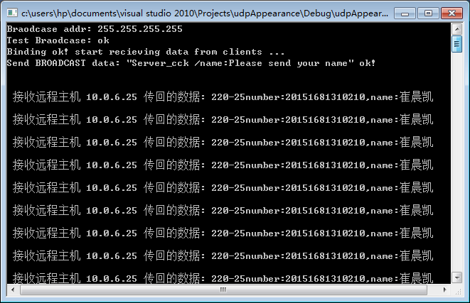
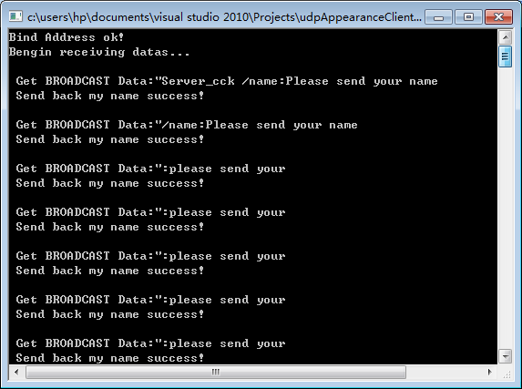
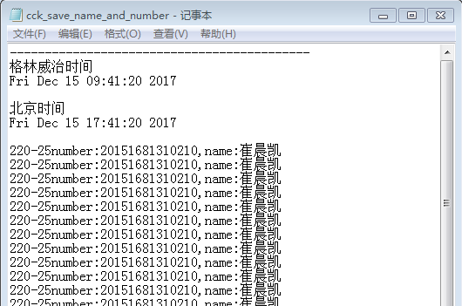

四、实验总结

